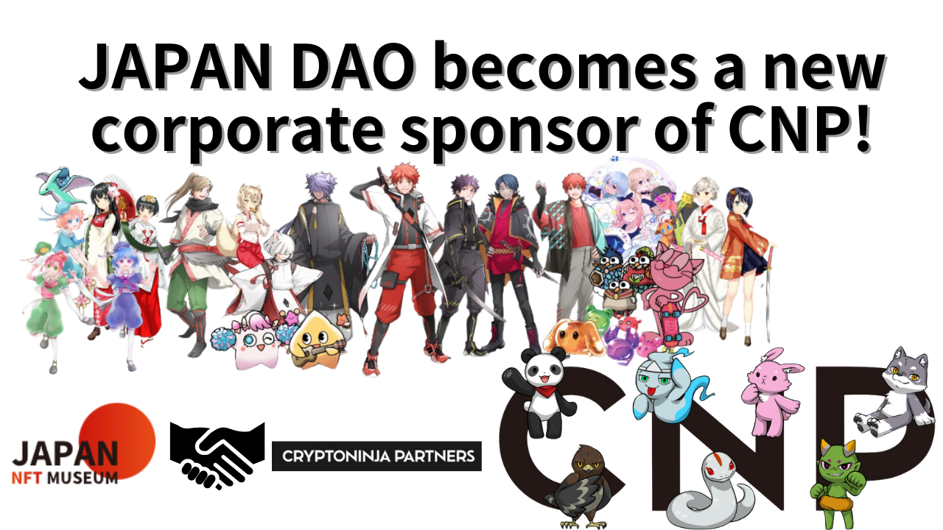
Le Japon DAO devient un nouveau sponsor d'entreprise de CNP!
bonjour à tous!Bienvenue au Japan Dao Magazine.
Merci d'avoir toujours lu Japan Dao Magazine.Cette fois, comme décrit dans le titre, j'ai écrit un article sur Big New, "Japan Dao est devenu un sponsor CNP Corporation".J'espère que vous pourrez le lire jusqu'à la fin.
aperçu
Le 30 mars 2024, CNP (Cryptoninja Partners) Founder Road (@road_nininjart) a annoncé que le Japon DAO avait rejoint le nouveau sponsor d'entreprise par le biais de X.
20 grands balayages à minuit aujourd'hui!@yudajapandao @japannftmuseum, merci!Que pouvons-nous faire en tant que nouveau sponsor d'entreprise?J'attends avec impatience l'augmentation de mes amis.
Parallèlement aux commentaires: "Que peut-il être fait ensemble en tant que nouveau sponsor d'entreprise? J'ai hâte de voir le nombre d'amis et je suis impatient d'y être."Ce moment historique signifie renforcer la coopération entre les deux projets et devrait avoir un effet positif sur chaque communauté.
Qu'est-ce que CNP?
CNP (Cryptoninja Partners) est une communauté puissante au Japon en tant qu'IP dans l'ère Web3 où n'importe qui peut participer et interagir.Ce projet est né de "Ninja Dao" avec plus de 20 000 membres.Ninja Dao a été fondée par le célèbre influenceur Ikehaya (@ihayato), et a fait la promotion d'une grande variété de projets, tels que des jeux, une animation, des mangas, des livres et de la musique.
Le CNP a émis 22 222 NFT en mai 2022, ces NFT ont été négociés plus de 27 000 fois à ce jour, avec une transaction totale de 13 000 ETH (environ 6,5 milliards de yens).Grâce à cette activité, plus de 5 300 détenteurs possèdent CNP NFT et soutiennent le projet.
La plus grande caractéristique de la communauté du CNP est qu'il existe de nombreux participants qui participent activement, et le nombre de participants précoces a augmenté rapidement au cours de diverses versions et événements, et c'est toujours excitant.Les participants peuvent être profondément impliqués dans les efforts de CNP et avoir un engagement élevé à "construire une nouvelle relation entre les personnages et les fans", et par conséquent, l'activité communautaire est facile à étaler à l'intérieur et à l'extérieur.
CNP a élargi la possibilité de former une nouvelle forme de communauté et de créativité à l'ère Web3 à travers ses activités.
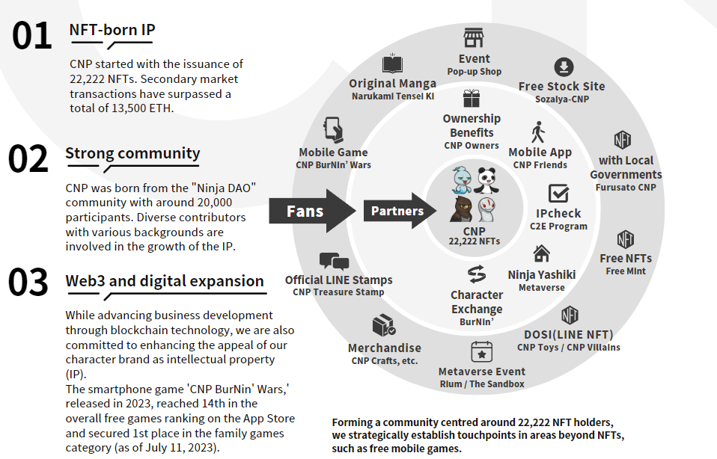
Site officiel du CNP
https://www.cryptoninja-partners.xyz/
Collection CNPNFT
https://magiceden.io/collections/ethereum/0x138a5c693279b6cd82f48d4bef563251bc15adce
Avantages des sponsors d'entreprise
En se joignant en tant que sponsor d'entreprise, le Japon DAO augmentera la conscience de la communauté CNP et en même temps, vous obtiendra de nouvelles opportunités pour diffuser la culture japonaise dans une zone plus large.Le CNP, en revanche, peut accéder au contenu et aux activités abondants du Japon DAO, en conséquence, fait appel à un plus large éventail de téléspectateurs et promeut les utilisateurs et l'engagement supplémentaires.
le prochain déploiement
Comme mentionné dans le fondateur du Japon DAO, Yuda (@yudaceo) X, une collaboration entre Japon DAO et CNP est attendue à l'avenir.Il est fortement prévu que les deux communautés améliorent l'attrait du Japon et des NFT à l'étranger au Japon et à l'étranger et pour soutenir les activités de création des créateurs.Ce sera une étape majeure qui diffuse la culture et la créativité japonaises au monde en tant que renouveau du Japon dans l'ère Web3.0.Les attentes en matière d'événements et de projets qui commenceront augmenter.
Le Japon DAO est devenu un sponsor de la principale marque NFT du Japon, CNP @CNP_Ninjadao. Il y aura de nombreuses grandes collaborations à venir.https://t.co/lgdypfexfk
résumé
À l'avenir, avec la coopération entre le Japon DAO et le CNP, la scène NFT sera nouvelle dans la scène japonaise de la NFT.Il y a un grand mouvement qui transmet la culture japonaise au Japon et à l'étranger.Nous espérons que ce partenariat apportera une nouvelle brise dans la créativité et la reconstruction du Japon à l'ère Web3.0.Le Japan Dao Magazine fournira les dernières informations sur les projets et les événements prévus à l'avenir, alors ne le manquez pas.
JAPAN DAOに興味を持っていただいた方は、是非「JAPAN DAOマガジン」と公式Xアカウントのフォローをお願いいたします。
公式Xアカウント：https://twitter.com/japannftmuseum
Discord officiel: https://discord.com/invite/japandao
Instagram officiel: https: //www.instagram.com/japannftmuseum/

